PHP:



Js:



Css:



Khi ô chạy nhớ ghi

…/home.php?page=1&trang=1

Hãy thay đổi port từ 3307 thành 3306

- Đã sửa:

+ Session khi đăng nhập admin mới chuyển hướng vào trang Admin

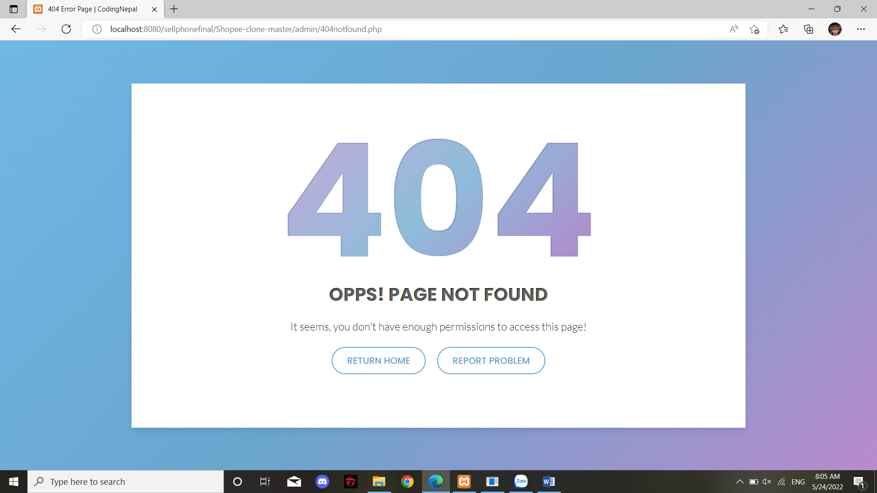

+ Người dùng xem các đơn đặt hàng đã đặt

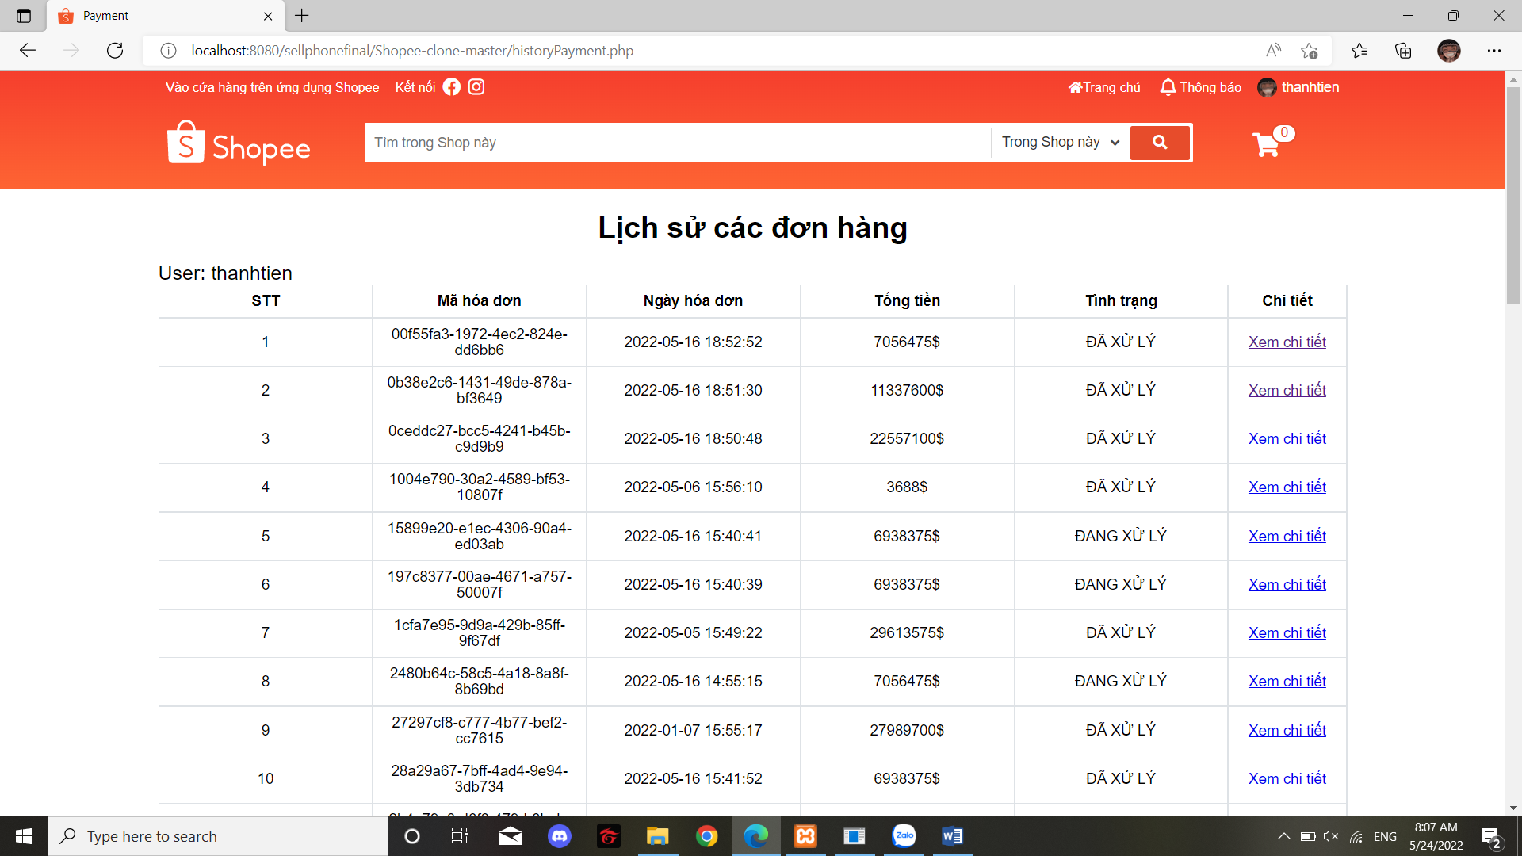

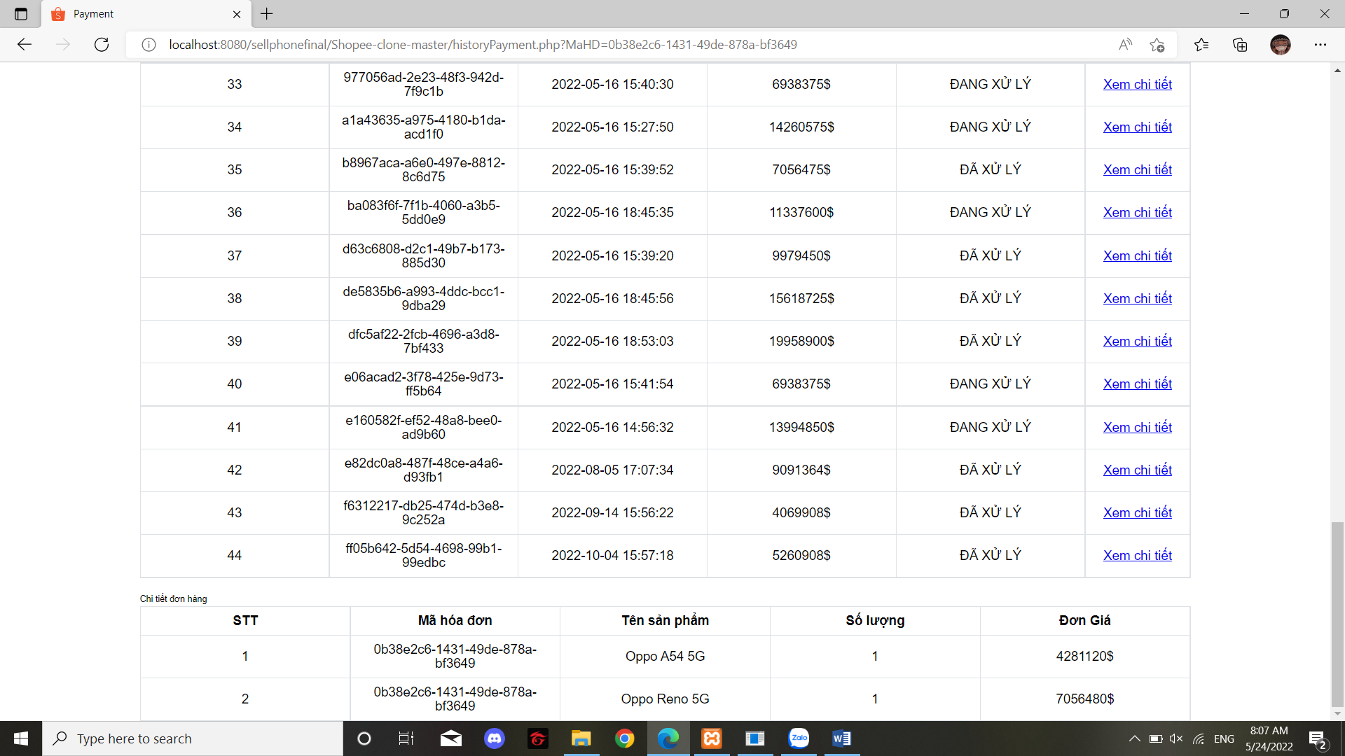

+ Nhập sản phẩm : Số lượng, đơn giá đã tránh các lỗi nhập các ký tự không phải là số (Không hiện aleart)